**3.15. Página 118**

Calcular la suma de los cincuenta primeros números enteros.

1. **Análisis y clasificación del enunciado del problema en sus elementos**

|  |  |  |
| --- | --- | --- |
| **Elemento** | **Valor** | |
| Captura de Datos | Números enteros entre el 1 y el 50. |  |
|  |  |
|  |  |
|  |  |
| Operaciones Aritméticas  Preguntas  Observaciones | Suma= sumar cada número entero con su siguiente desde el 1 hasta el 50. | |
|  | |
|  | |
|  | |
| ¿Cuál es la suma de los cincuenta primeros números enteros? |  |
|  |  |
|  |  |
|  |  |
|  | |
|  | |
|  | |
|  | |

1. **Diagrama Entrada – Proceso – Salida**

Entradas Procesos Salidas

Suma de los números

**Suma= sumar cada número entero con sus siguiente desde el 1 hasta el 50.**

**r=(t1) + (t2)**

Números enteros desde el 1 hasta el 50

1. **Análisis de Procesos Aritméticos**

|  |
| --- |
| Sumar cada número entero con su siguiente desde el 1 hasta el 50 |
|  |
|  |
|  |
|  |
|  |

1. **Diseño Interfaz Hombre – Máquina**

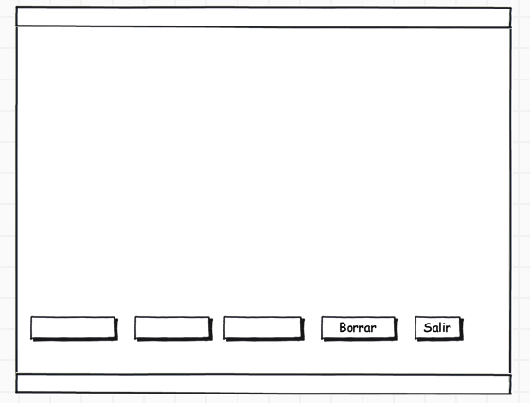

Caja de Texto

Etiqueta

Etiqueta

Etiqueta

Botón

El resultado (suma de los números):

Caja de Texto

**Suma de números /lblTitulo**

**Check**

**Sumar**

Numeros enteros entre 1 y 50:

Recorrido final:

1. **Algoritmos**

|  |  |
| --- | --- |
| **Paso** | **Descripción** |
| 0 | Inicio |
| 1 | Declarar variable suma |
| 2 | Declarar variable números |
| 3 | Inicializar variable suma en 0 |
| 4 | Inicializar variable números en 1 como una constante |
| 5 | Sumar los números con paso de 1 hasta 50 |
| 6 | Escribir “la suma de los números es:” |
| 7 | Escribir respuesta |
| 8 | Fin |
| 9 |  |
| 10 |  |
| 11 |  |

1. **Tabla de Datos**

|  |  |  |  |  |  |  |  |  |
| --- | --- | --- | --- | --- | --- | --- | --- | --- |
| **Identificador** | **Tipo** | **TipoDato** | **Valor Inicial** | **Ámbito** | | | **Observaciones** | **Documentación** |
| E | P | S |
| v_numeros | Variable | constante | 1 | E |  |  |  | Variable donde se va a almacenar los números pares a sumar. |
| v_sumar | Variable | Entero | 0 |  | P |  |  | Variable donde se va a almacenar una de las respuestas de una operación aritmética. |
| v_suma | Variable | Entero | 0 |  |  | S |  | Variable donde se va a almacenar la respuesta de la suma de los números. |

1. **Tabla de Expresiones Aritméticas y Computacionales**

|  |  |
| --- | --- |
| **Expresiones Aritméticas** | **Expresiones Computacionales** |
| Suma=número entero + su siguiente | Para números=1 Hasta 50 Con Paso 1 Hacer    suma <- suma+números |
|  |  |
|  |  |
|  |  |
|  |  |
|  |  |
|  |  |
|  |  |
|  |  |

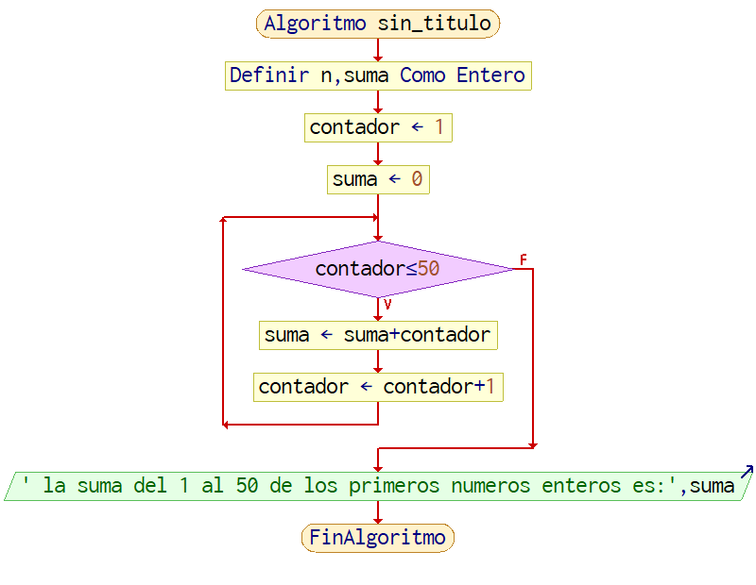

1. **Prueba de Escritorio**

|  |  |  |  |  |  |  |  |  |  |
| --- | --- | --- | --- | --- | --- | --- | --- | --- | --- |
| Proceso/SubProcesoLinea(inst)  1:PROBLEMA_PAG_1181(1) |  | | | | | | Proceso/SubProcesoLinea(inst) | |  |
|  | 1:PROBLEMA_PAG_1181(1) |  |  |  |  | **Calculo Manual** | **Salida Algoritmo** | **Estado** |
| 1:PROBLEMA_PAG_1182(1) |  | 1:PROBLEMA_PAG_1182(1) |  |  |  |  |  |  |  |
| 1:PROBLEMA_PAG_1184(1) |  | 1:PROBLEMA_PAG_1184(1) |  |  |  |  |  |  |  |
| 1:PROBLEMA_PAG_1185(1) |  | 1:PROBLEMA_PAG_1185(1) |  |  |  |  |  |  |  |
| 1:PROBLEMA_PAG_1187(1) |  | 1:PROBLEMA_PAG_1187(1) |  |  |  |  |  |  |  |
| 1:PROBLEMA_PAG_1188(1) |  | 1:PROBLEMA_PAG_1188(1) |  |  |  |  |  |  |  |
| 1:PROBLEMA_PAG_1187(1) |  | 1:PROBLEMA_PAG_1187(1) |  |  |  |  |  |  |  |
| 1:PROBLEMA_PAG_1188(1) |  | 1:PROBLEMA_PAG_1188(1) |  |  |  |  |  |  |  |
| 1:PROBLEMA_PAG_1187(1) |  | 1:PROBLEMA_PAG_1187(1) |  |  |  |  |  |  |  |
| 1:PROBLEMA_PAG_1188(1) |  | 1:PROBLEMA_PAG_1188(1) |  |  |  |  |  |  |  |
| 1:PROBLEMA_PAG_1187(1) |  | 1:PROBLEMA_PAG_1187(1) |  |  |  |  |  |  |  |
| 1:PROBLEMA_PAG_1188(1) |  | 1:PROBLEMA_PAG_1188(1) |  |  |  |  |  |  |  |
| 1:PROBLEMA_PAG_1187(1) |  | 1:PROBLEMA_PAG_1187(1) |  |  |  |  |  |  |  |

**10.Pseudocódigo**

Algoritmo problema_pag_118

Escribir 'Calcular la suma de los primeros 50 números enteros'

// Declaración de variables

Definir suma Como Entero

suma <- 0 // Inicializar la variable suma en cero

// Ciclo para sumar los primeros 50 números enteros

Para i<-1 Hasta 50 Hacer

suma <- suma+i

FinPara

// area de salida

Escribir 'La suma de los primeros 50 números enteros es: ',suma

FinAlgoritmo

**Información del Programa:**

Nombre de Archivos:

**Diagrama de Flujo de Datos:** diagramadeflujo.dfd

**Interfaz:** suma de números.png

**Pseudocódigo:** problema_pag_118.txt

**Proyecto Python**: problema6

**Ubicación:** C:\Users\Lenovo\Desktop\Ejercicios fundamentos 2

**Descripción:** En este proyecto se leen los números entre 1 y 50, para luego ser sumados.

**Autor:** Mateo Arias Valencia

**Versión:** 1.0

**Fecha:** 27/02/23